муниципальное бюджетное учреждение
«Спортивная школа олимпийского резерва по баскетболу
г. Вологда

УТВЕРЖДАЮ
Директор МБУ СШОР по баскетболу

М.Н.Фролова
09.01.2019г.

Инструкция по оказанию первой доврачебной помощи
№ /_____

Общие положения
  - Первая доврачебная помощь — это комплекс мероприятий, направленных на восстановление или сохранение жизни и здоровья пострадавшего. Ее должен оказывать тот, кто находится рядом с пострадавшим (взаимопомощь), или сам пострадавший (самопомощь) до прибытия медицинского работника.
  - Ответственность за организацию обучения по оказанию первой доврачебной помощи в оздоровительной организации возлагается на руководителя и/или ответственных должностных лиц.
  - Для того чтобы первая доврачебная помощь была эффективной, в оздоровительной организации должны быть:
- аптечки с набором необходимых медикаментов и медицинских средств для оказания первой доврачебной помощи;
- плакаты, изображающие приемы оказания первой доврачебной помощи пострадавшим при несчастных случаях и проведении искусственного дыхания и наружного массажа сердца.
  - Оказывающий помощь должен знать основные признаки нарушения жизненно важных функций организма человека, а также уметь освободить пострадавшего от действия опасных и вредных факторов, оценить состояние пострадавшего, определить последовательность применяемых приемов первой доврачебной помощи, при необходимости использовать подручные средства при оказании помощи и транспортировке пострадавшего.
  - Последовательность действий при оказании первой помощи пострадавшему:
- устранение воздействия на организм пострадавшего опасных и вредных факторов (освобождение его от действия электрического тока, гашение горящей одежды, извлечение из воды и т. д.);
- оценка состояния пострадавшего;
- определение характера травмы, создающей наибольшую угрозу для жизни пострадавшего, и последовательности действий по его спасению;
- выполнение необходимых мероприятий по спасению пострадавшего в порядке срочности (восстановление проходимости дыхательных путей; проведение искусственного дыхания, наружного массажа сердца; остановка кровотечения; иммобилизация места перелома; наложение повязки и т. п.);
- поддержание основных жизненных функций пострадавшего до прибытия медицинского персонала;
- вызов скорой медицинской помощи или врача либо принятие мер для транспортировки пострадавшего в ближайшую медицинскую организацию.
  - В случае невозможности вызова медицинского персонала на место происшествия необходимо обеспечить транспортировку пострадавшего в ближайшую медицинскую организацию. Перевозить пострадавшего можно только при устойчивом дыхании и пульсе.
  - В том случае, когда состояние пострадавшего не позволяет его транспортировать, необходимо поддерживать его основные жизненные функции до прибытия медицинского работника.

Первая помощь при обмороке

Признаки: бледность, внезапная кратковременная потеря сознания.
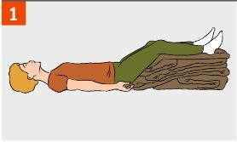 | Уложи пострадавшего на спину с приподнятыми ногами, ослабь галстук, расстегни ворот верхней одежды, ослабь брючный ремень, сними обувь, обеспечь доступ свежего воздуха. Обратиться к врачу для обследования и определения причины обморока.
Если сознание не восстанавливается более 3–5 минут вызови (самостоятельно или с помощью окружающих) «скорую помощь».

Первая помощь при сердечном приступе

Признаки: острая боль за грудиной, отдающая в левую верхнюю конечность, сопровождающаяся «страхом смерти», сердцебиение, одышка.
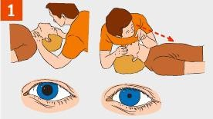 | Если больной без сознания, определи наличие пульса на сонных артериях, реакции зрачков на свет, самостоятельного дыхания.
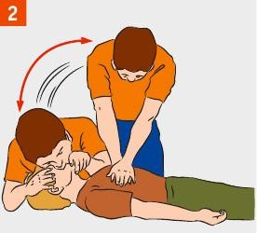 | Определи наличие сердцебиения самостоятельного дыхания, реакции зрачков на свет. При отсутствии приступай к сердечно-легочной реанимации

Вызови, поручи окружающим вызвать «скорую» медицинскую помощь. Обеспечь поступление свежего воздуха, расстегни тесную одежду, придай полусидячее положение.

Первая помощь при тепловом (солнечном) ударе

Признаки: слабость, сонливость, жажда, тошнота, головная боль; возможны учащение дыхания и повышение температуры, потеря сознания.
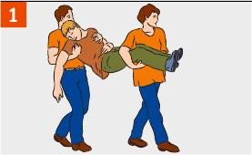 | Перенеси пострадавшего в прохладное, проветриваемое место (в тень, к открытому окну).
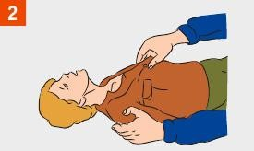 | Уложи пострадавшего. Расстегни воротник, ослабь ремень, сними обувь.
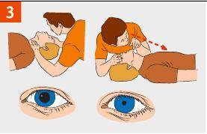 | Определи наличие пульса на сонных артериях, самостоятельного дыхания,  реакции зрачков на свет. При отсутствии указанных признаков приступай к  сердечно-легочной реанимации
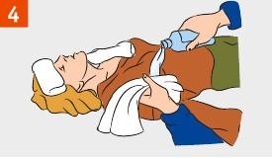 | Положи на голову, шею и паховые области смоченные в холодной воде полотенца (салфетки).
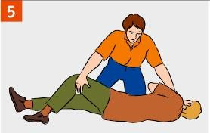 | При потере сознания более чем на 3–4 минуты переверни пострадавшего в устойчивое боковое положение.

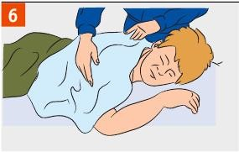 | При судорогах удерживай голову и туловище пострадавшего, оберегая от травм.
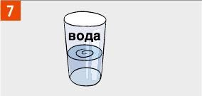 | При восстановлении сознания напои  пострадавшего прохладной минеральной или обычной, слегка подсоленной водой.
Вызови (самостоятельно или с помощью окружающих) «скорую помощь».

Первая помощь при укусах насекомых

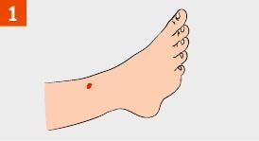 | При укусе насекомого удали жало из ранки.
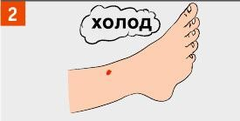 | Приложи холод к месту укуса.
При возникновении аллергической реакции обратиться к врачу.
Следи за состоянием больного до прибытия медицинского работника.

Первая помощь при попадании инородных тел

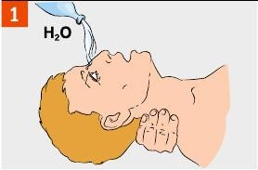 | Обильно промой глаз чистой водой (желательно комнатной температуры). Промывай так, чтобы вода не попадала в неповрежденный глаз.
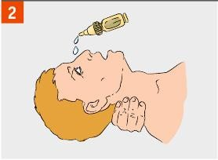 | Закапай (по возможности) две капли 30%- го раствора сульфацила натрия (альбуцид) в каждый глаз.
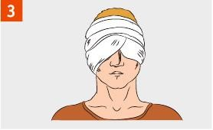 | При невозможности удаления инородного тела наложи повязку на оба глаза (если не закрыть повязкой оба глаза, то движения здорового глаза будут вызывать движения и боль в пострадавшем глазу).  Немедленно обратись в лечебное учреждение.
Передвигаться пострадавший должен только за руку с сопровождающим! Обеспечь доставку пострадавшего в лечебное учреждение.

Первая помощь при кровотечении из носа
Причины: травма носа (удар, царапина); заболевания (высокое артериальное давление, пониженная свертываемость крови); физическое перенапряжение; перегревание.

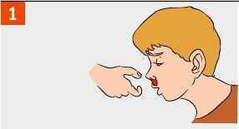 | Усади пострадавшего, слегка наклони его голову вперед и дай стечь крови. Сожми на 5–10 минут нос чуть выше ноздрей.  При этом пострадавший должен дышать ртом!
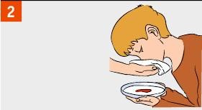 | Предложи пострадавшему сплевывать  кровь. (При попадании крови в желудок может развиться рвота.)
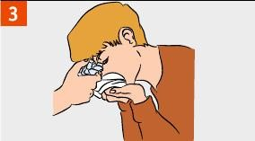 | Приложи холод к переносице (мокрый платок, снег, лед).
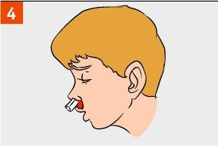 | Если кровотечение из носа не  остановилось в течение 15 минут — введи в носовые ходы свернутые в рулончик марлевые тампоны.

Если кровотечение в течение 15–20 минут не останавливается, направь пострадавшего в лечебное учреждение.

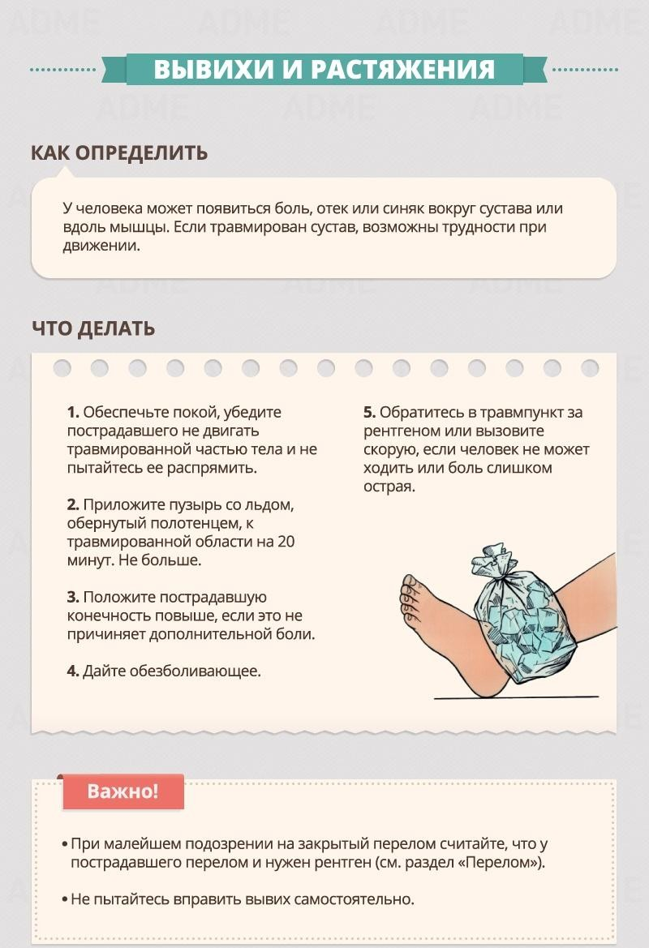

Первая помощь при переломах костей

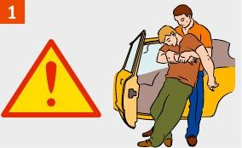 | Убедись, что ни тебе, ни пострадавшему ничто не угрожает, вынеси (выведи)  пострадавшего за пределы зоны поражения.
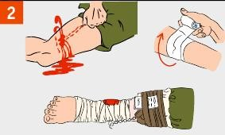 | При открытых переломах сначала останови наружное кровотечение
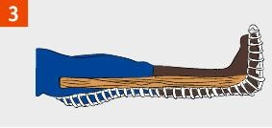 | Обеспечь неподвижность места  переломов костей с помощью шин или подручных средств (ветка, доска) поверх одежды.
Вызови (самостоятельно или с помощью окружающих) «скорую помощь».
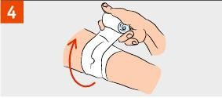 | Наложи на рану асептическую повязку. При открытом переломе.
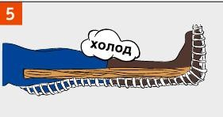 | Положи холод (пакет со льдом) на повязку над раной (на больное место).
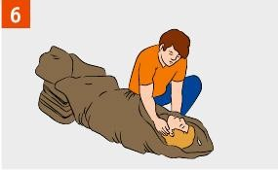 | Укутай пострадавшего теплым (спасательным) одеялом, одеждой.

Первая помощь при поражении электрическим током

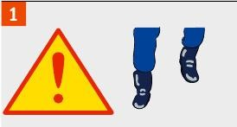 | Обеспечь свою безопасность. Надень  сухие перчатки (резиновые, шерстяные, кожаные и т.п.), резиновые сапоги. По  возможности отключи источник тока. При подходе к пострадавшему по земле иди  мелкими, не более 10 см, шагами.
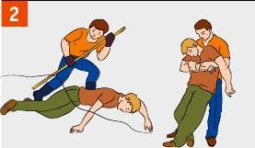 | Сбрось с пострадавшего провод сухим токонепроводящим предметом (палка, пластик). Оттащи пострадавшего за одежду не менее чем на 10 метров от места касания проводом земли или от оборудования, находящегося под  напряжением.
Вызови (самостоятельно или с помощью окружающих) «скорую помощь».
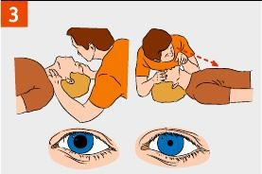 | Определи наличие пульса на сонной артерии, реакции зрачков на свет, самостоятельного дыхания.
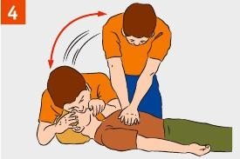 | При отсутствии признаков жизни проведи сердечно-легочную реанимацию.
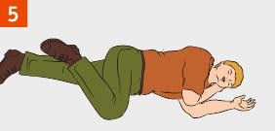 | При восстановлении самостоятельного дыхания и сердцебиения придай  пострадавшему устойчивое боковое положение.
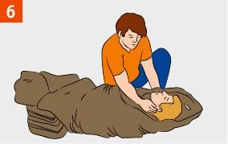 | Если пострадавший пришел в сознание, укрой и согрей его. Следи за его  состоянием до прибытия медицинского персонала, может наступить повторная остановка сердца.

Первая помощь при временной остановки наружного кровотечения А) Зажать кровоточащий сосуд (рану)
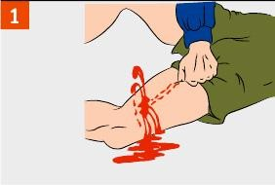 | Артерию следует сильно прижать мякотью двух-четырех пальцев или кулаком к близлежащим костным образованиям до исчезновения пульса. Пальцевое прижатие артерии болезненно для пострадавшего и требует большой выдержки и силы от оказывающего помощь. До наложения жгута не отпускай прижатую артерию, чтобы не возобновилось кровотечение. Если начал уставать, попроси кого-либо из присутствующих прижать твои  пальцы сверху.

Б) Наложить давящую повязку или выполнить тампонаду раны

 | Удерживая зажатым сосуд, наложи давящую повязку из сложенных асептических (чистых) салфеток или нескольких туго свернутых слоев марлевого бинта. Тампонада раны: в рану плотно «набить» стерильный бинт, полотенце и т.д., затем прибинтовать к ране.
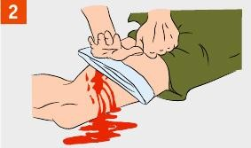 | Если давящая повязка промокает, поверх нее наложи еще несколько плотно свернутых салфеток и крепко надави ладонью поверх повязки.
В) Наложить кровоостанавливающий жгут
Жгут – крайняя мера временной остановки артериального кровотечения.

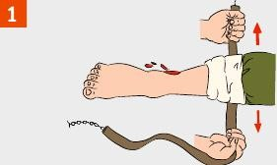 | Наложи жгут на мягкую подкладку (элементы одежды пострадавшего) выше раны и как можно ближе к ней. Подведи жгут под конечность и растяни.

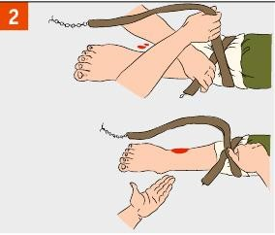 | Затяни первый виток жгута и проверь пульсацию сосудов ниже жгута или убедись, что кровотечение из раны прекратилось, а кожа ниже жгута побледнела.
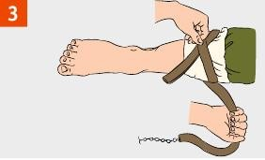 | Наложи последующие витки жгута с меньшим усилием, накладывая их по восходящей спирали и захватывая предыдущий виток.
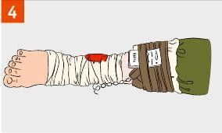 | Вложи записку с указанием даты и точного времени под жгут. Не закрывай жгут повязкой или шиной. На видном месте — на лбу — сделай надпись  «Жгут» (маркером).
Срок нахождения жгута на конечности 1 час, по истечении которого жгут следует ослабить на 10–15 минут, предварительно зажав сосуд, и снова затянуть, но не более чем на 20–30 минут.

Оказание первой помощи при зимних травмах
Низкая температура, ветки, осколки стекол, скрытые в снегу, гололед, сосульки – все это может стать причиной травм у детей зимой.
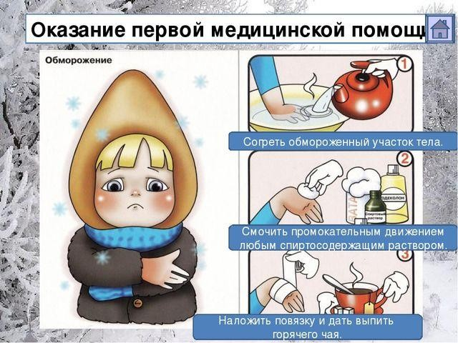
Обморожение – повреждение тканей организма под воздействием холода. Различают четыре степени тяжести отморожения в зависимости от глубины поражения тканей.
1-я степень отморожения характеризуется чувством жжения, покалывания, онемением, бледностью кожи, розовеющей при нагревании (растирании). Если быстро принять соответствующие меры, изменения полностью обратимы. В течение недели может сохраняться снижение чувствительности, шелушение кожи.
При 2-й степени ощущения пострадавшего те же, что и при 1-й степени. Главным отличительным признаком является образование пузырей, наполненных прозрачным содержимым, в первые часы и дни после травмы. Лечение занимает около двух недель, все изменения, как правило, обратимы. Самое частое осложнение при данной степени отморожения – присоединение вторичной инфекции кожи.
- я степень отморожения возникает после длительного воздействия холода. В начальном периоде образуются пузыри, наполненные кровянистым содержимым, дно их сине-багровое, нечувствительное к раздражениям. Чувствительность на обмороженных участках стойко утрачивается. Заживление протекает в течение двух месяцев с образованием рубцов. Длительно сохраняются сосудистые нарушения, боле вые ощущения и парестезии.

- я степень характеризуется глубоким отморожением тканей с частым поражением костей и суставов. Поврежденный участок конечности выглядит резко синюшным, иногда с мраморной расцветкой, после согревания быстро развивается отек. Пузыри образуются на участках кожи, где имеется отморожение 2–3-й степеней. Таким образом, отсутствие пузырей при значительно развившемся отеке, утрата чувствительности свидетельствуют об отморожении 4-й степени.

Отморожению наиболее подвержены ушные раковины, нос, пальцы рук и ног.
Основной механизм развития отморожения – резкое снижение циркуляции крови, возникающее при охлаждении, в результате чего нарушается питание тканей с последующим их отмиранием. Экстремальные погодные условия вовсе необязательны для развития отморожения, при определенных условиях травму можно получить даже при плюсовой температуре воздуха.
К отморожению приводят тесная и влажная одежда и обувь, физическое переутомление, голод, вынужденное длительное неподвижное и неудобное положение, предшествующая холодовая травма, ослабление организма в результате перенесенных заболеваний.

Оказание первой помощи при отморожении 1-й степени:
  - Доставить пострадавшего в ближайшее теплое помещение.
  - Снять промерзшую обувь, носки, варежки.
  - Согреть охлажденные участки до покраснения (подышать; провести теплыми руками легкий массаж, растереть шерстяной тканью).
  - Наложить ватно-марлевую повязку.

Оказание первой помощи при отморожении 2–4-й степеней:
- Доставить пострадавшего в ближайшее теплое помещение.
- Снять промерзшую обувь, носки, варежки.
- Наложить теплоизолирующую повязку (слой марли, толстый слой ваты, вновь слой марли, а сверху клеенку или прорезиненную ткань). Внимание: следует из бегать быстрого согревания! Резкое восстановление обмена веществ в тканях при недостаточности кровотока усугубляет некроз тканей.
- Осуществить иммобилизацию пораженной конечности с помощью подручных средств – наложить дощечку или картонку, прибинтовывать их поверх повязки.
- Дать горячее питье.
- Дать обезболивающий препарат (Парацетамол или Ибупрофен) и сосудорасширяющее средство (Но-шпу или Папаверин).
- Вызвать врача.
- При отморожении 3–4-й степеней проводится госпитализация пострадавшего в больницу.

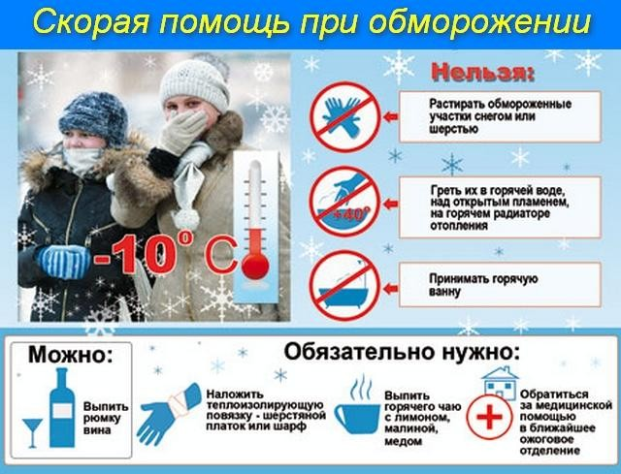

Переохлаждение организма – состояние, возникающее под общим воздействием холода. При переохлаждении температура тела падает ниже 35 C.
Различают три степени переохлаждения:
- я степень – температура тела человека понижается до 34–35 C, появляется озноб, возбуждение, посинение губ, затруднение речи. Кожа на ощупь холодная, “гусиная”. Сердцебиение учащено.
- я степень – температура тела понижается до 31 C, возбуждение сменяется сонливостью и апатией, дыхание становится редким, утихает сердцебиение, снижается артериальное давление.
- я степень (замерзание) – температура тела не более 31 °C, сознание угнетенное, возникает рвота и судороги, дыхание становится редким (или отсутствует).
Переохлаждение человека наступает быстрее при значительном утомлении, голодании, попадании в холодную воду. Переохлаждение ребенка наступает гораздо быстрее, чем взрослого. Общее переохлаждение организма происходит быстрее, если ребенок одет в тесную, легкую или промокшую одежду, обувь. Очень часто переохлаждение сочетается с отморожениями.

Оказание первой помощи при переохлаждении:
  - Перенести пострадавшего ребенка в теплое место.
  - Снять промокшую одежду, заменить ее сухой.

Профилактика переохлаждений:
- В холодную морозную погоду ребенка следует одевать многослойно – между слоями одежды тепло удерживается за счет воздуха.
- Перед прогулкой покормить ребенка.
- На прогулке необходимо следить за температурой носа, ушей, конечностей. Замерзание открытых частей тела – признак того, что ребенок не справляется с низкой температурой воздуха.
- Проводить закаливающие мероприятия.
- Хорошо укутать шубой или теплым одеялом. Внимание: не старайтесь быстро согреть ребенка, не набирайте ему горячую ванну, не тяните в душ, интенсивно не растирай те, не обкладывайте грелками. При таких манипуляциях могут возникнуть нарушения сердечного ритма и внутренние кровоизлияния.
- Дать горячее питье.
- Осмотреть нос, уши, конечности, при обнаружении признаков отморожения – оказать помощь согласно вышеуказанной схеме.
- При отсутствии сознания оценить дыхание и пульс пострадавшего, если их нет – приступить к сердечно-легочной реанимации.
- Вызвать врача (даже при эффективной доврачебной помощи).

Травмы на льду
Получить травму зимой можно как при активных играх (катание с горки, на коньках, лыжах), так и при падении на льду. Наиболее часто в травмпункты обращаются с вывихами и переломами верхних конечностей.

Оказание первой помощи при подозрении на перелом конечности:
- Провести иммобилизацию – зафиксировать конечность как минимум в двух су ставах, выше и ниже травматического повреждения.
- Положить холод на область травмы.
- При наличии кровотечения наложить жгут (плотно перетянуть конечность ремнем или иным подручным средством), положить давящую повязку. Снять одежду с травмированной конечности, как правило, затруднительно, поэтому целесообразно раз резать рукав или штанину ножницами.
- Осуществить транспортировку пострадавшего в теплое помещение. При травмах верхних конечностей ребенка можно нести на руках. Если ребенок не может идти, нужно сконструировать носилки из подручных материалов. При подозрении на травму спины и шеи важно положить пострадавшего на жесткую поверхность и зафиксировать шею плотным воротником.
- В теплом помещении дать теплое питье, обезболивающее средство (Ибупрофен или Парацетамол).
- Снять одежду, осмотреть место травмы, при наличии ссадин, кровотечения – наложить повязку, при наличии признаков отморожения – оказать соответствующую помощь (см. выше).
- Вызвать врача.

Травмы головы
Ежегодно случаются смертельные случаи в результате падения сосулек. Тяжесть травмы определяется непосредственно массой упавшего с крыши льда и высотой падения. При падении сосульки в подавляющем большинстве случаев отмечаются травмы головы – от легких ушибов до тяжелейшей открытой черепно-мозговой травмы.

Оказание первой помощи при ударе сосулькой:
- Если ребенок после полученной травмы в сознании – отвести его в помещение, уложить, оценить характер внешних повреждений, обработать ссадину антисептиком, наложить повязку.
- При отсутствии сознания немедленно вызвать врача, до его прибытия двигать ребенка нежелательно (возможна травма шейного отдела позвоночника), необходимо укрыть пострадавшего, следить за его дыханием и пульсом. При наличии кровотечения наложить повязку. При возникновении рвоты – повернуть голову ребенка на бок, чтобы избежать аспирации рвотных масс.

Мелкие травмы
Зимой дети нередко получают мелкие травмы об укрытые снегом острые предметы: осколки стекла, ветки, металлические предметы. От сильных повреждений обычно спасает большое количество одежды, однако заостренные предметы могут повредить кожный покров и без разрыва одежды, что бывает при быстром скользящем ударе. В таких случаях одежда сминается, а кожа повреждается предметом, как бы “завернутым” в ткань одежды. Поэтому даже при целостности одежды всегда необходимо убедиться в отсутствии повреждений на коже.
Традиционная детская забава – облизывать на морозе металлические предметы (качели, перила и т. д.) может привести к неприятным последствиям. При резком движении тонкий и нежный слизистый покров остается на металле, начинается кровотечение, и потом в течение нескольких дней происходит болезненное заживление. Если язык ребенка прилип к поверхности, необходимо его уговорить потер петь, зафиксировать голову, чтобы избежать резких движений, и полить на язык теплой водой.

Для оказания помощи при зимних травмах в аптечке должны быть:
- Перевязочный материал (бинты стерильные и эластичные, стерильные салфетки, катушка пластыря, бактерицидный лейкопластырь).
- Антисептики (растворы перекиси водорода, бриллиантовой зелени).
- Обезболивающие средства (Ибупрофен, Парацетамол).
- Сосудорасширяющие средства (Но-шпа или Папаверин).
- Подручный материал для наложения шины (доски, фанера, проволочная шина).

Профилактика
Самым надежным способом борьбы с зимними травмами остается их профилактика: прогулки на морозе должны быть ограничены временем, ребенок должен быть одет соответственно погоде. Для уменьшения риска падений желательно выбирать обувь с рифленой подошвой. Даже в морозы необходимо избегать прогулок под нависшими сосульками. Во время активных игр дети должны находиться под присмотром взрослых.

